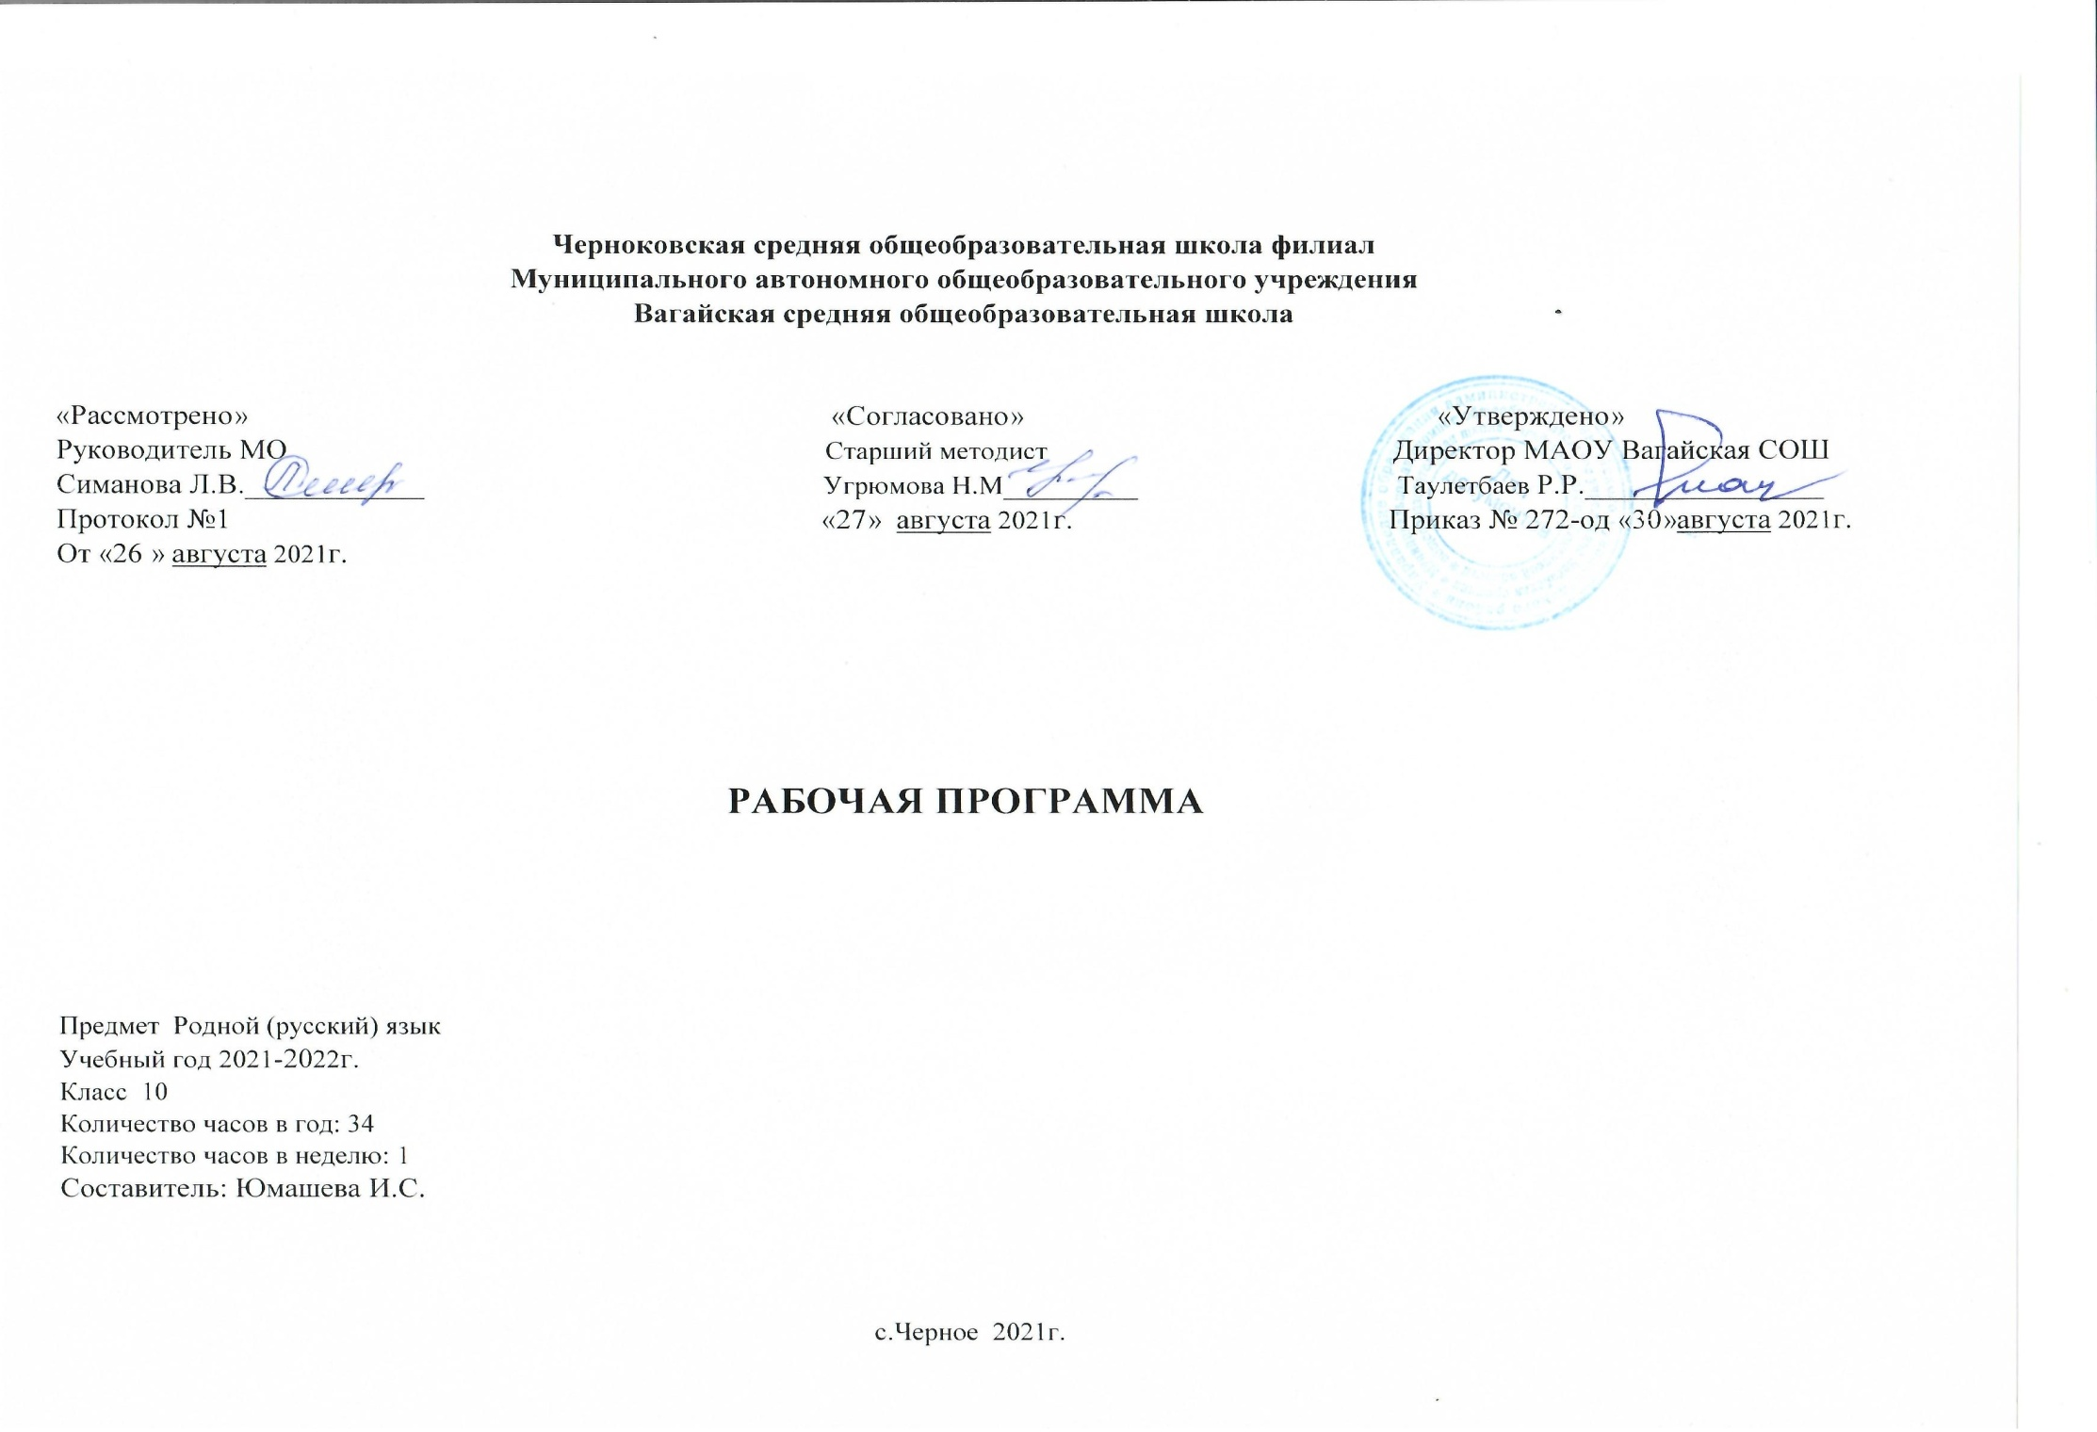
1.Планируемые результаты освоения учебного предмета

Личностные результаты:
- российская идентичность, способность к осознанию российской идентичности в поликультурном социуме, чувство причастности к историко- культурной общности российского народа и судьбе России, патриотизм, готовность к служению Отечеству, его защите;
- уважение к своему народу, чувство ответственности перед Родиной, гордости за свой край, свою Родину, прошлое и настоящее многонационального народа России;
- формирование уважения к русскому языку как государственному языку Российской Федерации, являющемуся основой российской идентичности и главным фактором национального самоопределения;
- воспитание уважения к культуре, языкам, традициям и обычаям народов, проживающих в Российской Федерации.
- ориентация обучающихся реализацию позитивных жизненных перспектив, инициативность, креативность, готовность и способность к личностному самоопределению, способность ставить цели и строить жизненные планы;
- готовность и способность обучающихся к отстаиванию личного достоинства, собственного мнения, готовность и способность вырабатывать собственную позицию по отношению к общественно-политическим событиям прошлого и настоящего на основе осознания и осмысления истории, духовных ценностей и достижений нашей страны;
- готовность и способность обучающихся к саморазвитию и самовоспитанию в соответствии с общечеловеческими ценностями и идеалами гражданского общества;
- приверженность идеям интернационализма, дружбы, равенства, взаимопомощи народов; воспитание уважительного отношения к национальному достоинству людей, их чувствам, религиозным убеждениям.
- нравственное сознание и поведение на основе усвоения общечеловеческих ценностей, толерантного сознания и поведения в поликультурном мире, готовности и способности вести диалог с другими людьми, достигать в нем взаимопонимания, находить общие цели и сотрудничать для их достижения;
- принятие гуманистических ценностей, осознанное, уважительное и доброжелательное отношение к другому человеку, его мнению, мировоззрению;
- развитие компетенций сотрудничества со сверстниками, детьми младшего возраста, взрослыми в образовательной, общественно полезной, учебно-исследовательской, проектной и других видах деятельности.
Метапредметные результаты:
1. Регулятивные универсальные учебные действия:
Выпускник научится
- самостоятельно определять цели, задавать параметры и критерии, по которым можно определить, что цель достигнута;
- оценивать возможные последствия достижения поставленной цели в деятельности, собственной жизни и жизни окружающих людей, основываясь на соображениях этики и морали;
- ставить и формулировать собственные задачи в образовательной деятельности и жизненных ситуациях;
- оценивать ресурсы, в том числе время и другие нематериальные ресурсы, необходимые для достижения поставленной цели;
- выбирать путь достижения цели, планировать решение поставленных задач, оптимизируя материальные и нематериальные затраты;
- организовывать эффективный поиск ресурсов, необходимых для достижения поставленной цели;
- сопоставлять полученный результат деятельности с поставленной заранее целью.
2. Познавательные универсальные учебные действия:
Выпускник научится
- искать и находить обобщенные способы решения задач, в том числе, осуществлять развернутый информационный поиск и ставить на его основе новые (учебные и познавательные) задачи;
- критически оценивать и интерпретировать информацию с разных позиций, распознавать и фиксировать противоречия в информационных источниках;
- использовать различные модельно-схематические средства для представления существенных связей и отношений, а также противоречий, выявленных в информационных источниках;
- находить и приводить критические аргументы в отношении действий и суждений другого; спокойно и разумно относиться к критическим замечаниям в отношении собственного суждения, рассматривать их как ресурс собственного развития;
- выходить за рамки учебного предмета и осуществлять целенаправленный поиск возможностей для широкого переноса средств и способов действия;
- выстраивать индивидуальную образовательную траекторию, учитывая ограничения со стороны других участников и ресурсные ограничения;
- менять и удерживать разные позиции в познавательной деятельности.
3. Коммуникативные универсальные учебные действия:
Выпускник научится
- осуществлять деловую коммуникацию как со сверстниками, так и со взрослыми (как внутри образовательной организации, так и за ее пределами), подбирать партнеров для деловой коммуникации исходя из соображений результативности взаимодействия, а не личных симпатий;
- при осуществлении групповой работы быть как руководителем, так и членом команды в разных ролях (генератор идей, критик, исполнитель, выступающий, эксперт и т.д.);
- координировать и выполнять работу в условиях реального, виртуального и комбинированного взаимодействия;
- развернуто, логично и точно излагать свою точку зрения с использованием адекватных (устных и письменных) языковых средств;
- распознавать конфликтогенные ситуации и предотвращать конфликты до их активной фазы, выстраивать деловую и образовательную коммуникацию, избегая личностных оценочных суждений.
Предметные результаты:
Выпускник научится
- использовать языковые средства адекватно цели общения и речевой ситуации;
- использовать знания о формах русского языка (литературный язык, просторечие, народные говоры, профессиональные разновидности, жаргон, арго) при создании текстов;
- создавать устные и письменные высказывания, монологические и диалогические тексты определенной функционально-смысловой принадлежности (описание, повествование, рассуждение) и определенных жанров (тезисы, конспекты, выступления, лекции, отчеты, сообщения, аннотации, рефераты, доклады, сочинения);
- выстраивать композицию текста, используя знания о его структурных элементах;
- подбирать и использовать языковые средства в зависимости от типа текста и выбранного профиля обучения;
- правильно использовать лексические и грамматические средства связи предложений при построении текста;
- сознательно использовать изобразительно-выразительные средства языка при создании текста;
- использовать при работе с текстом разные виды чтения (поисковое, просмотровое, ознакомительное, изучающее, реферативное) и аудирования (с полным пониманием текста, с пониманием основного содержания, с выборочным извлечением информации);
- анализировать текст с точки зрения наличия в нем явной и скрытой, основной и второстепенной информации, определять его тему, проблему и основную мысль;
- извлекать необходимую информацию из различных источников и переводить ее в текстовый формат;
- преобразовывать текст в другие виды передачи информации;
- выбирать тему, определять цель и подбирать материал для публичного выступления;
- соблюдать культуру публичной речи;
- соблюдать в речевой практике основные орфоэпические, лексические, грамматические, стилистические, орфографические и пунктуационные нормы русского литературного языка;
- оценивать собственную и чужую речь с позиции соответствия языковым нормам;
- использовать основные нормативные словари и справочники для оценки устных и письменных высказываний с точки зрения соответствия языковым нормам.
Выпускник получит возможность научиться:
- распознавать уровни и единицы языка в предъявленном тексте и видеть взаимосвязь между ними;
- анализировать при оценке собственной и чужой речи языковые средства, использованные в тексте, с точки зрения правильности, точности и уместности их употребления;
- комментировать авторские высказывания на различные темы (в том числе о богатстве и выразительности русского языка);
- отличать язык художественной литературы от других разновидностей современного русского языка;
- использовать синонимические ресурсы русского языка для более точного выражения мысли и усиления выразительности речи;
- иметь представление об историческом развитии русского языка и истории русского языкознания;
- выражать согласие или несогласие с мнением собеседника в соответствии с правилами ведения диалогической речи;
- дифференцировать главную и второстепенную информацию, известную и неизвестную информацию в прослушанном тексте;
- проводить самостоятельный поиск текстовой и нетекстовой информации, отбирать и анализировать полученную информацию;
- сохранять стилевое единство при создании текста заданного функционального стиля;
- создавать отзывы и рецензии на предложенный текст;
- соблюдать культуру чтения, говорения, аудирования и письма;
- соблюдать культуру научного и делового общения в устной и письменной форме, в том числе при обсуждении дискуссионных проблем;
- соблюдать нормы речевого поведения в разговорной речи, а также в учебно-научной и официально-деловой сферах общения;
- осуществлять речевой самоконтроль;
- совершенствовать орфографические и пунктуационные умения и навыки на основе знаний о нормах русского литературного языка;
- использовать основные нормативные словари и справочникидля расширения словарного запаса и спектра используемых языковых средств;
- оценивать эстетическую сторону речевого высказывания при анализе текстов (в том числе художественной литературы).
2.Содержание учебного предмета.
Язык. Общие сведения о языке.
Основные разделы науки о языке
Язык и общество. Язык и культура. Язык и история народа. Русский язык в Российской Федерации и в современном мире: в международном общении, в межнациональном общении. Активные процессы в русском языке на современном этапе. Взаимообогащение языков как результат взаимодействия национальных культур. Проблемы экологии языка.

Речь. Речевое общение
Речь как деятельность. Виды речевой деятельности: чтение, аудирование, говорение, письмо.
Речевое общение и его основные элементы. Виды речевого общения. Монологическая и диалогическая речь. Развитие навыков монологической и диалогической речи. Создание устных и письменных монологических и диалогических высказываний различных типов и жанров в научной, социально-культурной и деловой сферах общения. Овладение опытом речевого поведения в официальных и неофициальных ситуациях общения, ситуациях межкультурного общения.
Литературный язык и язык художественной литературы. Отличия языка художественной литературы от других разновидностей современного русского языка. Основные признаки художественной речи.
Основные изобразительно-выразительные средства языка.
Текст. Признаки текста.
Информационная переработка текста.
Лингвистический анализ текстов различных функциональных разновидностей языка.
Культура речи
Культура речи как раздел лингвистики. Основные аспекты культуры речи: нормативный, коммуникативный и этический. Коммуникативная целесообразность, уместность, точность, ясность, выразительность речи.
Культура видов речевой деятельности — чтения, аудирования, говорения и письма.
Культура публичной речи.Культура научного и делового общения (устная и письменная формы).
Культура разговорной речи. Языковая норма и её функции. Основные виды языковых норм: орфоэпические (произносительные и акцентологические), лексические, грамматические (морфологические и синтаксические), стилистические нормы русского литературного языка. Орфографические нормы, пунктуационные нормы. Совершенствование орфографических и пунктуационных умений и навыков.Совершенствование собственных коммуникативных способностей и культуры речи. Соблюдение норм литературного языка в речевой практике. Уместность использования языковых средств в речевом высказывании.
Нормативные словари современного русского языка и лингвистические справочники; их использование.

3.Тематическое планирование с учетом рабочей программы воспитания с указанием количества часов, отводимых на освоение каждой темы.
Ключевые воспитательные задачи:
1)формирование эстетического идеала, развитие эстетического вкуса для верного и глубокого постижения прочитанного, содействия появления прочного, устойчивого интереса к книге;
2)воспитание доброты, сердечности и сострадания как важнейших качеств развитой личности.
3.1Тематическое планирование с указанием количества часов, отводимых на освоение каждой темы.
№ п/п | Тема | Кол-во  часов | Модуль воспитательной программы  «Школьный урок»
1 | Введение. Русский язык и общество. | 1
2 | Текст. Признаки текста. Информационная обработка текста. | 1
3 | Средства связи предложений в тексте. | 1
4 | Входная контрольная работа | 1
5 | Лексическое значение слова. | 2
6 | Языковая норма. Нормы ударения. | 2
7 | Употребление паронимов. | 1
8 | Морфологические нормы | 2
9 | Синтаксические нормы. | 2 | Групповая работа
10 | Трудные случаи правописания морфем. | 4
11 | Итоговая контрольная работа за I полугодие. | 1
12 | Слитное, дефисное и раздельное написание слов. Правописание НЕ и НИ. | 2
13 | Правописание Н и НН. | 2 | Групповая работа
14 | Запятая в простом предложении с однородными членами и сложносочиненном предложении. | 1
15 | Обособление причастного и деепричастного оборотов. | 2
16 | Вводные слова и предложения. | 1 | Вводные слова и предложения. (интегрированный урок с историей)
17 | Знаки препинания в сложноподчиненном предложении и в предложениях с разными видами связи. | 1
18 | Знаки препинания в сложноподчиненном предложении и в предложениях с разными видами связи. | 2
19 | Смысловая и композиционная целостность текста. | 1 | Смысловая и композиционная целостность текста.(обществознание)
22 | Средства связи предложений в тексте. | 1
23 | Функционально-смысловые типы речи. | 1
Всего |  | 34

